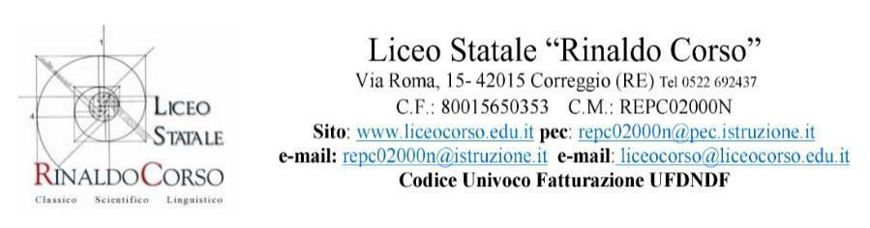

Prot. n.
Ai genitori interessati

Oggetto: Incontri con referenti AUSL per l’elaborazione del Piano educativo individualizzato a.s. 2025/26
Con la presente si informano i genitori che gli incontri in oggetto si potranno svolgere in modalità videoconferenza, utilizzando la piattaforma Google Meet del Liceo Statale Rinaldo Corso di Correggio (RE).

La videoconferenza potrebbe comportare un rischio per la riservatezza della comunicazione effettuata tramite la suddetta piattaforma.

Per ulteriori informazioni consultare la documentazione ai link indicati:
- Termini di servizio: https://www.google.com/policies/terms/
- Politica gestione della privacy: https://support.google.com/a/answer/60762?hl=it
- Norme sulla privacy: https://www.google.com/policies/privacy/

L'informativa relativa al trattamento dei dati personali da parte del Liceo Statale Rinaldo Corso potrà essere consultata accedendo al link https://www.liceocorso.edu.it/pagine/privacy.

Si chiede, pertanto, di compilare il modulo sottostante e consegnarlo al docente di sostegno entro il XXXXX

Si precisa che:
- su richiesta del genitore sarà possibile organizzare il collegamento con l’AUSL a scuola.
- il consenso all’utilizzo della piattaforma potrà essere revocato in corso d’anno; in tal caso saranno valutate, insieme alla scuola, modalità alternative di incontro.

Ringraziando per la collaborazione, si porgono cordiali saluti.

Il Dirigente Scolastico

Io sottoscritto/a ______________________________ genitore di __________________________________ classe_____ , recepita l’informazione Prot. n. __________del _______________ - Incontri con referenti AUSL per l’elaborazione del Piano educativo individualizzato a.s. 2024/25
o ACCONSENTO
o NON ACCONSENTO

all’utilizzo della piattaforma Google Meet del Liceo Statale Rinaldo Corso per i suddetti incontri.
Firma dei genitori

_____________________________

_____________________________

*Qualora la richiesta sia firmata da un solo genitore: il sottoscrivente, consapevole delle conseguenze amministrative e penali per chi rilasci dichiarazioni non corrispondenti a verità, ai sensi del DPR 445/2000, dichiara di aver effettuato la presente richiesta in osservanza delle disposizioni sulla responsabilità genitoriale di cui agli artt. 316, 337 ter e 337 quater del Codice Civile, che richiedono il consenso di entrambi i genitori.
FIRMA GENITORE/TUTORE
_______________________________________

